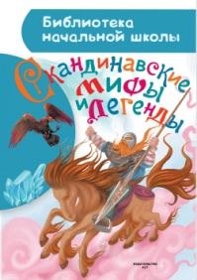9. Томарёва, М. Скандинавские мифы и легенды /М. Токмакова; иллюстрации Янис Шульц. – Москва: Издательство АСТ, 2018. – 77 с.: ил. – (Библиотека начальной школы)
Вы познакомитесь с героями Древней Скандинавии – одноглазым Одином и его сыновьями: силачом Тором и хитрюгой Локи, сразитесь с великаном-волшебником, спасёте богиню молодости Идунн и узнаете, почему зимой такое бурное море.

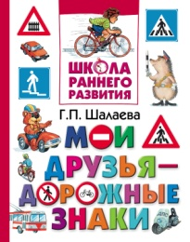10. Шалаева, Г.П. Мои друзья – дорожные знаки /Г. П. Шалаева. – Москва: СЛОВО:АСТ, 2010. – 80 с. – (Школа раннего развития)
Книги этой серии способствуют развитию познавательных способностей и талантов вашего ребенка.

Наш адрес:
ул, Энгельса, д. 21
п. Красногвардейское
телефон: 2 -48 – 34
Составил библиограф: Кубаткина, Е.
МБУК «ЦБС»
Красногвардейский р-н РК

ЧИТАЕМ НОВИНКИ
Информационный список литературы

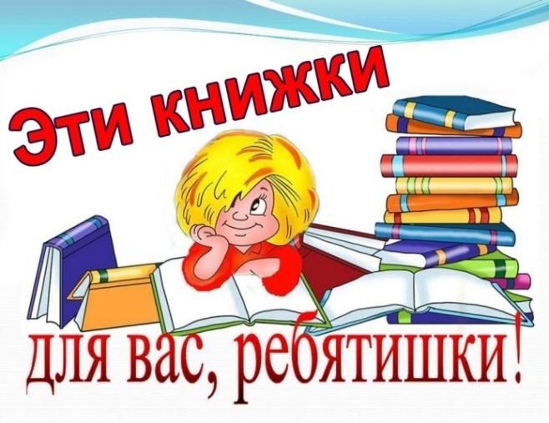
Дорогие друзья! Спешите прочитать поступление новых детских книг !

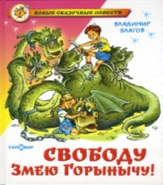1.Благов, Владимир. Свободу Змею Горынычу! /Владимир Благов; художник. Ольга Подивилова; главный редактор А. Алир. – Москва: ООО Самовар-книги, 2016. – 126 с.: ил.

Десятилетний мальчик Ваня больше всего любил смотреть кинобоевики, а его девятилетняя сестренка Аленка обожала читать сказки. Они часто спорили, что интереснее – сказки или боевики, пока однажды с ними не произошло удивительное событие…
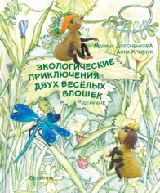 2. Дороченкова, Марина. Экологические приключения двух веселых блошек /Марина Дороченкова, Анна Кравчук; художник по пластилину Анна Игнатова; главный редактор . Татьяна Говенько.- Москва: Издательство БерИнгА, 2016. – 34 с.: ил.

Эта книга поможет узнать: куда катит шар жук-навозник, чем пищит комар, почему ворон – не муж вороны, какие грибы могут заменить чернила, что надо делать, чтобы спасти планету от экологической катастрофы и многое другое.
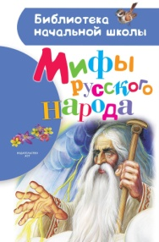3. Мифы русского народа /М. Науменко; художник И. Цыганкова. – Москва: Издательство АСТ, 2019. – 60 с.: ил. – (Библиотека начальной школы).

Из книги читатель узнает о персонажах, пришедших к нам из старинных народных поверий, легенд, преданий, сказок.
Среди них призраки, духи, боги древних славян, фантастические обитатели лесов, болот, рек, полей, сельских дворов, избушек.
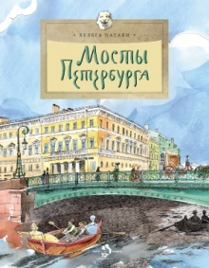4. Патаки, Хельга Мосты Петербурга/Хельга Патаки; художник. Елена Поповская. – Москва: Издательский дом Фома, 2014. – 24 с.: ил.

Трудно поверить, что основатель Санкт-Петербурга Пётр Первый строить мосты…запрещал. Теперь же их в городе великое множество: наплавные, арочные, висячие, разводные. Мосты с грифонами, конями, львами …Присоединяйтесь к любимому развлечению петербуржцев и гостей города – прогулке по рекам и каналам в поисках удивительных открытий!
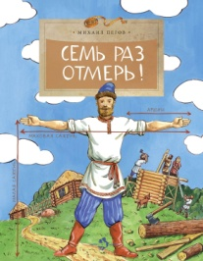5. Пегов, Михаил. Семь раз отмерь! /Михаил Пегов; художник. Владимир Голубев. – Москва: Издательский дом Фома, 2014. – 24 с.: ил.

Сколько это – верста, сажень, аршин, «семь пядей во лбу»? Какого роста были Дюймовочка и Крнек-Горбунок? Автор книги поможет найти ответы на эти вопросы и научит нас измерять длину предметов пальцами и ступнями, локтями, железными сапогами, брошенными копьями, выпущенными стрелами и даже с помощью такого необычного инструмента, как «бычачий рев».

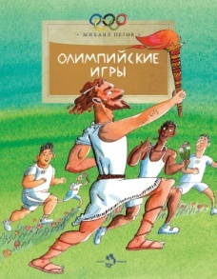6 . Пегов, Михаил. Олимпийские игры /Михаил Пегов; художник. Александр Яковлев. – Москва: Издательский дом Фома, 2014. – 24 с.: ил.

Во время Олимпийских игр весь мир, затаив дыхание, следит за состязаниями спортсменов. А как проходили первые олимпиады в Древней Греции? Сколько дней длились соревнования? Какие виды спорта были представлены и как награждали победителей? Об истории олимпийского движения, о возрождении олимпиад, об их традициях и правилах, символах и талисманах вы узнаете из этой увлекательной книги.

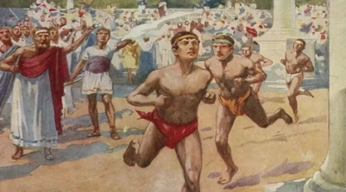
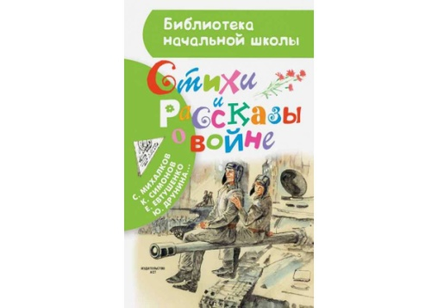7. Стихи и рассказы о войне: стихи, рассказы / Ю. Друнина, Е. Евтушенко, С. Михалков, С. Маршак, К. Симонов и др; художник А. Аземша, М. Петров, В. Гальдяева и др. – Москва: Издательство АСТ, 2017. – 79 с.: ил. – (Библиотека начальной школы)
В книге собраны произведения В. Лебедева-Кумача,К. Симонова, С. Михалкова, Е. Евтушенко и других известных поэтов и писателей о Великой Отечественной войне, о победе, доставшейся нашему народу дорогой ценой.

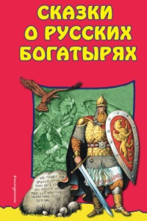8. Сказки о Русских Богатырях / иллюстрации И. Егунова. – Москва: Эксмо, 2017. – 80 с.: ил.
Красочная книга расскажет детям сказки и легенды о самых известных русских богатырях. Среди них - прославленные Алёша Попович, Илья Муромец, Добрыня Никитич и другие.

